Ejercicio 9.

Lo primero que habria que hacer es un estudio de mercado, es decir, habria que saber hacia que tipo de audiencia va dirigido, como vas a hacer que llegue el mensaje, que plataformas son las idoneas y como va el mercado para saber si es el momento correcto de lanzar ese producto.

Ejercicio 10.

Traduccion es trasladar el juego directamente a otro idioma y localizacion es la adaptacion a la cultura para que el juego tenga un contexto comprensible para esta.
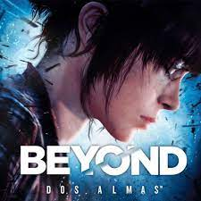
Beyond: two souls

Mezcla en el titulo de traduccion e idioma original

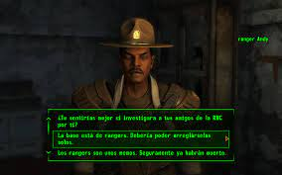
Fallout: New Vegas

Traducciones sin sentido

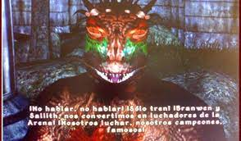

The elder scrolls IV: Oblivion

Ejercicio 11.

En cualquier pais no, pero si en la mayoria.

Depende, sobretodo, de las leyes y normas del pais.

Ejercicio 12.

Un publisher es una persona fisica o juridica que se encarga de la publicacion y marketing de los videojuegos desde el inicio hasta la compra.

